Разборка-сборка : Передняя дверь
1. Рекомендуемое оборудование
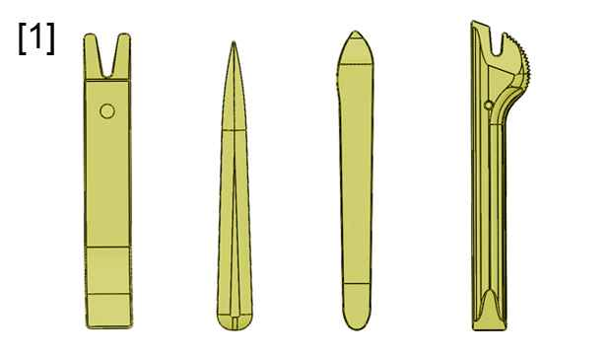
Рисунок : e5ap30wd
[1] Приспособление для снятия обшивки (-).1350-ZZ.
2. Предварительные операции
Выполните следующие операции :
- Выньте ключ из замка зажигания
- Подождите не менее 3 минут, прежде чем отключать аккумуляторную батарею
- Отключите отрицательную клемму аккумуляторной батареи
3. Разборка
Откройте дверь.
3.1. Узел выключателя стеклоподъемника
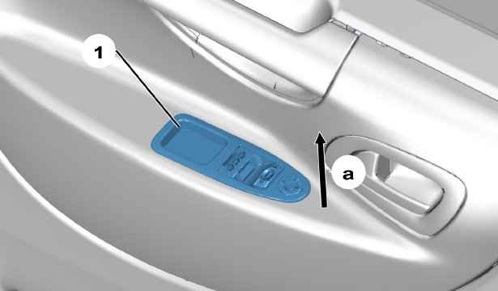
Рисунок : c4cp2g6d
Отсоедините выключатель электрического стеклоподъемника (1) (как показано " a ") ; С помощью приспособления [1].
Частично отсоединить управление электрического стеклоподъемника (1).
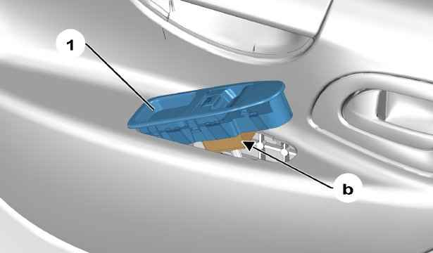
Рисунок : c4cp2g7d
Отсоединить разъем (в "b").
Снимите привод электрического стеклоподъемника (1).
3.2. Панель отделки двери
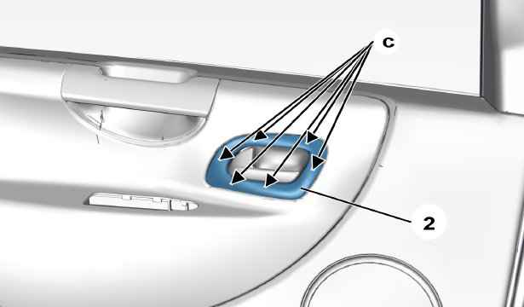
Рисунок : c4cp2g8d
Отсоедините крепления накладки ручки (2) (в "c") ; С помощью приспособления [1].
Снимите накладку ручки ( 2).
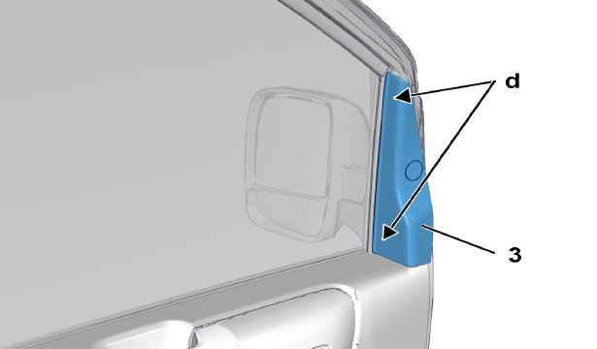
Рисунок : c4cp2g9d
Отсоединить внутреннюю накладку (3) (в "d").
Снять нутреннюю накладку (3).
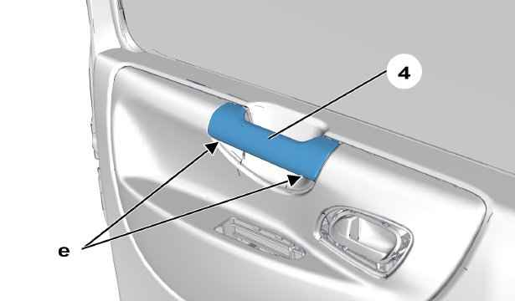
Рисунок : c4cp2gad
Открепить накладку ручки двери от панели облицовки двери (4) (в "e") ; С помощью приспособления [1].
Снять накладку ручки двери с панели облицовки двери (4).
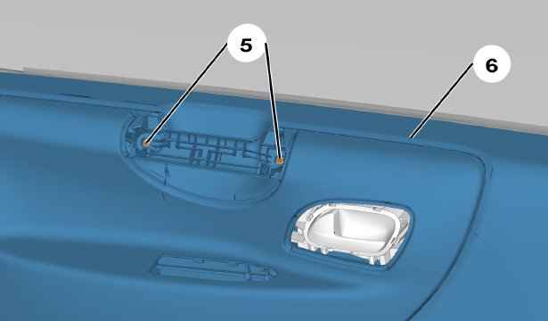
Рисунок : c4cp2gbd
Снять болты (5) облицовки двери (6).
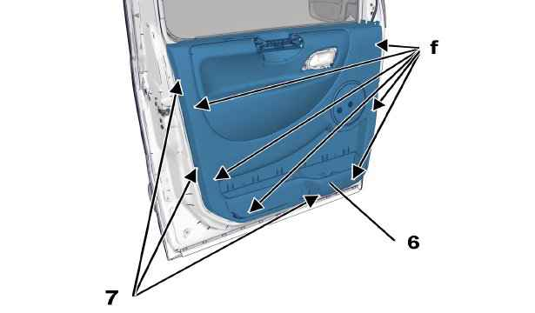
Рисунок : c4cp2gcd
Отвернуть болт (7).
Отсоедините панель отделки двери (6) (в "f").
Снять панель отделки двери (6).
ПРИМЕЧАНИЕ : Предусмотрите замену фиксаторов (при необходимости).
3.3. Наружного зеркала заднего вида
Снять наружное зеркало заднего вида .

